

问道明渠

—————————2017年4月—————————-

人间四月芳菲尽，明渠堂里百花开。四月，吴明渠师父带着学员远赴宁夏盐池县，为西北孩子带去一节节精彩的传统文化课，为老师们送去传统文化资源开发的法门。学员们潜心于研究中，广泛查阅资料，不断修订新书内容。

一方面，我们为弘扬传统文化不遗余力；一方面，我们追赶时代潮流，开发与时俱进地学习资源。

在师父的带领下，我们做着有意义地事，在不断地挑战中淬炼。凋零的繁花带走的是时间，留下的是我们奋斗的痕迹，我们很幸福，依偎在师父身边……

**目 录**

**我们的活动**

**诵读国学经典 成就雅慧人生········胜利小学 兰瑶**

**走进大美宁夏，共享传统文化········东升小学 王珊**

**传统文化课程化，师德师风修养高······东升小学 王珊**

**凝心聚力，追求教育的增值········迎春小学 牟芮冉**

**我们的读书笔记**

**读《巨人的陨落》有感··········迎春小学 牟芮冉**

**对《经典常谈》的畅谈··········双华小学 李慧**

**我们的收集**

**我们该让孩子怎么样阅读？·············曹文轩**

**上好一堂课，你需要注意的15个细节！·····中国教师报**

**我们的实践**

**《小虾》教学设计···········棠湖小学南区 郑艳**

**图表类非连续文本梳理··········西航港实小 梁婷**

#### 75bOOOPIC02_1024诵读国学经典 成就雅慧人生

#### ——双流区名教师工作室导师吴明渠受邀参加全国名师汇专题讲座

胜利小学 兰瑶

2017年3月30日，春光明媚，云卷云舒。双流区"名教师工作室"导师吴明渠受"名师汇"组委会邀请，为来自全国的参会教师做了一场关于怎样传承中华优秀传统文化的专题讲座。

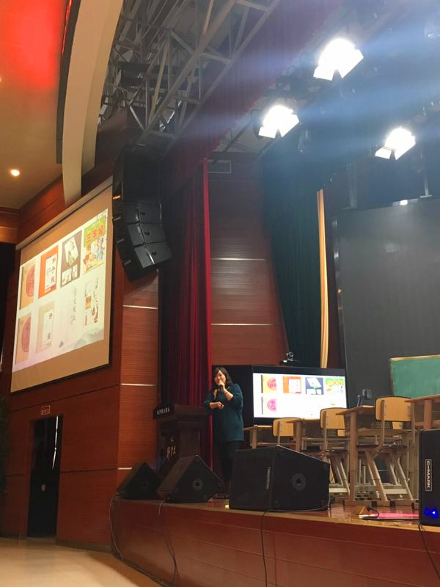吴明渠导师以东升小学为例，就"如何传承中华优秀传统文化"为主题，向与会老师详细介绍了如何在学校开展国学。

"国学浸润人生，经典传承文明。"在开展"国之魂"学校特色课程探索过程中，导师吴明渠及她的课程开发团队，围绕:选择什么内容？以怎样的形式呈现？怎样才最适合小学生朗读？……等问题深入研究、扎实推进，终于在2014年7月由北京师范大学出版社出版的小学生经典诵读读本《小学生经典诵读》。

全国语文教学大师于永正老师在审阅这套读本后，激动的说："这本教材如一杯茉莉花茶，而这些国学东西才是母乳，中国的孩子要喝母乳，从这些国学系列校本教材到小学经典诵读，东升小学的老师真的是做了一件功德无量的事！"

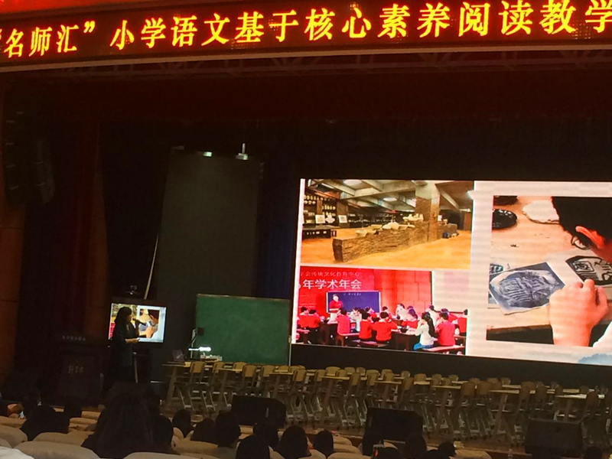在讲座中，吴明渠老师说:在东升小学除了每日的经典诵读之外。全校每个班都 有自己的班级特色，如国学书法、国学朗读、国学表演......这些特色都与国学有关。东升小学也就是在这样的特色活动中，无声无息的把国学浸润到每个孩子的心中！

"读万卷书，扬国之魂，行万里路，吟蜀之韵。"吴明渠老师带领的教材编写团队受云南省教育厅委托，为云南省学校编写一套适合他们用的书本。这次的编写更适合当地的特色！

学习经典国学，成就智慧人生，经典育人，弘扬民族之魂，我们把理念化为行动！吴明渠导师精彩的讲座在听众多次雷鸣般的掌声中结束！

**走进大美宁夏，共享传统文化**

**——吴明渠工作室宁夏交流活动纪实**

东升小学 王珊

2017年4月9日，吴明渠工作室一行8位语文教师来到了美丽的“塞上江南——宁夏”。这里空气清新，阳光明媚，我们走在前进的路上！

### “走进大美宁夏，共享传统文化”是我们此行的主题。盐池县大水坑一小的领导和老师们热情地接待了我们。盐池县教育局领导李越荣局长和县师资中心的徐彦才主任主持了交流活动。盐池县各中小学校的校长和教师代表们参加了这次活动。

### 漆娟老师执75bOOOPIC02_1024教了国学课《诗意成都》。漆老师用诗意的古诗将家乡成都的美景介绍给了在座的领导和师生。学生们学得非常认真，十分投入。领导和老师们也赞不绝口。漆老师的课精彩纷呈。课后，老师们来向漆老师请教。

### IMG_256吴明渠老师给来自全县的校长们做了讲座《国学浸润生命，成就雅慧人生》。吴主任从学校管理者的角度详细讲解了传统文化的重要性和国学课程教材的开发，编写与使用。在座的领导和校长都觉得非常有用。

### 胡慧老师就《全校班班小课题实践研究》与在座的领导和老师们进行了分享。东升小学的特色课程吸引了大家，尤其是班级特色更是让人耳目一新！罗亚兰老师与大家交流的主题是《学校语文教研模式》。她从学校语文教研的角度解读了语文课程，在座的各位领导和老师都觉得这样的教研模式十分新颖。

### 下午，吴明渠主任给大水坑一小的近千位家长做了一场讲座《国学积累改变个人命运，国学积累提升家庭文化积淀》。家长们听得十分认真。

### 我们在大水坑一小交流活动顺利结束了，但在传统文化的道路上我们会一直前行，而且我们相信会有更多的人会和我们一起携手前行！

**传统文化课程化，师德师风修养高**

**——吴明渠工作室宁夏交流活动纪实**

### 东升小学 王珊

### 今天我们继续走进"大美宁夏，共享传统文化"的活动。第二站：受邀参加"盐池县举办传统文化教育教学暨校园文化建设活动"。

### IMG_256活动受到了盐池县教育体育局的高度重视，有五百多名中小学、幼儿园的校长和骨干教师们参加了活动。本次活动特别安排在盐池县文化馆剧场举行，会场内明亮宽敞，人潮涌动。由盐池县教育局的李局长亲自主持会议。

### "名教师工作室"导师吴明渠老师为大家做了一场以传统文化课程的开发为载体，提高教师的自身修养，树立良好的师德师风为内容的专题讲座。让在场的老师们认识到"有责任，有担当，有修养，有理想"才能将传统文化更好地传承下去，做一名有修养的幸福教师。

### 此次活动受到了盐池县教育体育局领导们的高度赞扬，并希望盐池县的老师们加强中华优秀传统文化教育，发挥国学经典教育作用。

### 下午，大家一行应邀盐池县第五小学包校长的热情邀请，参观了第五小学优美的校园环境。包校长和吴明渠老师深入交流了国学课程开发的想法，吴老师毫无保留地为五小国学课程开展提出了宝贵的建议。

### 75bOOOPIC02_1024此次交流活动，受到了盐池县教育领导和老师们的一致好评，为中华传统文化的传承起了重要的作用。

#### 凝心聚力，追求教育的增值

#### ——记吴明渠工作室常规教研

迎春小学 牟芮冉

纷纷红紫已成尘，布谷声中下令新。4月17日下午，吴明渠名师工作室的学员又一次聚集到了双流区东升小学，在吴明渠师父的带领下，开展常规学习活动。

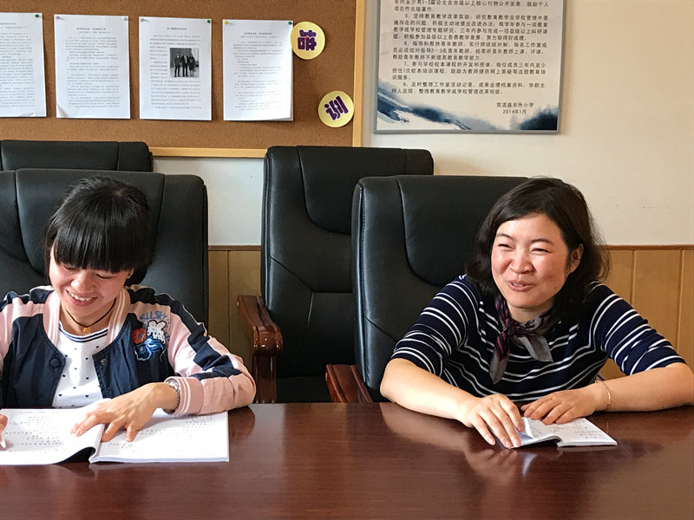学员王珊汇报了上周到宁夏交流的心得体会。她为我们介绍了宁夏盐池县几所小学的情况，分享了此次在盐池县大水坑一小献课的经历，并将宁夏盐池县老师与自身进行对比，谈了自己的思考。没有去的师姐妹在王珊老师精彩地汇报中，也似身临其境一般，领略了宁夏的风土人情，感受到了盐池县老师们的热情好客，大西北教育的朴实厚重。

师父吴明渠在旅途中仍不忘工作室新书内容的修订。师父利用休息时间阅读相关书籍，对新书的内容版块有了更好地思考。师父告诉我们，我们开发的教材应该与现有国家课程相关联，不仅仅是与语文相关联，而应是多学科的整合，我们要引导学生主动去思考和发现。所以，我们应该增加新书中的内容版块，使我们的成果更加丰富、更加有效。大家被师父的话激活了思维，集思广益，将新书的版块进行了第三次修订。

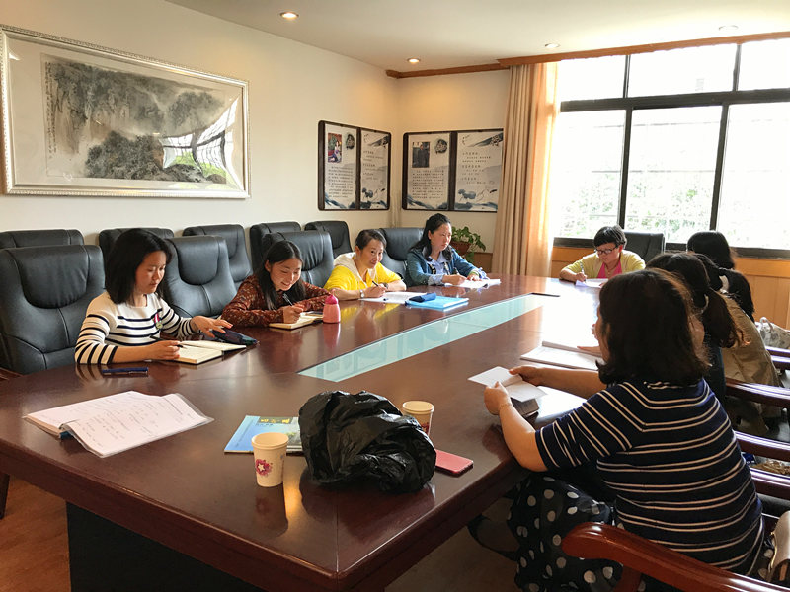版块的第三次修订，意味着大家要花费更多的时间去增补内容。可是，在分配任务时，没有一位学员面露难色，更多是结合自己的所长，主动承担相应的工作。

吴明渠师父说：“我们的教育可以改变一个孩子的一生，甚至可以改变一个家庭。这就是我们教育的增值。”我想，工作室学员高涨地学习热情正是源自于此。我们深刻地知道自己正在付出的努力，会在不久的将来对一个孩子、一个家庭、一个地区发挥不可小觑的作用，所以，我们永远在路上，乐于去征服一座座高峰。

读《巨人的陨落》有感

迎春小学 牟芮冉

肯·福莱特的《巨人的陨落》这本书中描写了一战前后六个家族的兴衰变化：英国菲茨赫伯特家族、德国冯·乌尔里希家族、俄国别斯科夫家、威尔士威廉姆斯家、美国杜瓦家和维亚洛夫家，整个故事从1911年写到1924年，主线人物覆盖了第一次世界大战的主要参战国（除了法国），涉及了美西战争、英王五世加冕、一战、十月革命、德皇退位、凡尔赛和约、啤酒馆暴动等一系列历史大事，得益于他严谨的史料安排和巧妙的情节缀连，整部书读下来大汗淋漓（大夏天一口气看完太累了），却又荡气回肠。

好的小说处理历史素材时，既不过于写实，也不过于写虚，而要虚实难辨，真假难分，保持一种沉稳的节奏：虚构事件对历史事件步步紧逼，既不让历史逃遁，也不能被历史反咬一口。

这种写法其实是对写作者的历史知识储备的巨大考验：虚构人物与真实历史人物的互动越频繁，虚构事件与真实事件的交织越紧密，剧情的扭力就越大，这种身临历史现场的阅读快感就会越强烈！逼真让人兴奋。但是，这种写法也会导致“蝴蝶效应”：虚构人物和事件很可能会改变真实的历史进程，而一旦故事难以自圆其说，就极有可能滑向穿越文和架空文的窠臼。

有人把肯·福莱特和金庸做比较，如果从类型来说，确实两者写的小说都衍自一段历史，就像金庸写宋朝，写到完颜阿骨打、大辽皇帝一样，福莱特笔下的世界大战，也让丘吉尔、列宁、兴登堡、威廉二世轮番登场，和主角们一起纵横捭阖。对这一技巧的运用，无论是金庸还是肯·福莱特，其本质上都是一样的。

不过，金庸老先生写到后来，其实有点戏说乾隆的味道了，乔峰和完颜阿骨打拜把子，韦小宝和康熙合力擒杀鳌拜，可爱不可信，只是一出成年人的童话，他真要跟肯·福莱特的小说比严谨度，中间恐怕差100个袁腾飞。当然，金庸那么写，也有其考虑（文人寄托、历史影射），这里不提。

肯·福莱特是真的“带着镣铐跳舞”，他写这个系列的时候，专门请了不少历史学家做顾问（参见第一册《致谢》），这种吹毛求疵的态度，就像故宫文物修复者所追求的“高度还原”，他在后记里谈到书中涉及到历史的地方：

我的原则是：要么某一场景真实发生过，或者有可能发生；要么某些话真正说过，或者有可能说。如果我发现有某种原因让某种场景不可能真正发生，或不可能说出某些话——例如某个人物当时处于另一个国家，我便将其略去。”

整部小说一共四十二章，人物、事件、地点、时间全部要做到和史实严丝合缝，这恐怕已经不是出于故事发展的需要，而更多来自肯·福莱特的任性吧。但他做到了，当我读到格雷戈里去迎接回国的列宁那一段，鲜活的历史感扑面而来，在午夜的彼得格勒芬兰站，广场的探照灯打在黑压压的人群中，火车喷着黑烟徐徐进站，列宁从车上下来，对着人群致辞，格雷戈里内心激动无比，这一实一虚两个人物此刻出现在同一个时空，恢弘壮阔，着实奇妙而震撼。

对《经典常谈》的畅谈

双华小学 李慧

中学时代，学过朱自清的几篇散文，譬如说是《背影》、《荷塘月色》，我就想我再也不会再去读他的文字了。感觉他这人甚虚伪，甚迂酸，且名不副实。现在居然又要读他的书了，但是这次感觉却是，也许、可能他是个顶有趣的老头儿。

首先要说的，当然是朱老师的语言。

记得在《春秋三传》，写到孔子见麟而泣的故事：鲁哀公十四年，鲁西有猎户打着一只从没有见过的独角怪兽，想着定是个不祥的东西，将它扔了。这个新闻传到了孔子那里，他便去看。他一看，就说，“这是麟啊。为谁来的呢！干什么来的呢！唉唉！我的道不行了！”说着流下泪来，赶忙将袖子去擦，泪点儿却已滴到衣襟上。原来麟是个仁兽，是个祥瑞的东西；圣帝、明王在位，天下太平，它才会来，不然是不会来的。可是那时代那有圣帝、明王？天下正乱纷纷的，麟来的真不是时候，所以让猎户打死；它算是倒了运了。  
 可是原文是只有短短几句话：鲁哀公十四年西狩,薪者获麟,击之,伤其左足。将以示孔子。孔子道与相逢见,俯而泣,抱麟曰:“尔孰为来哉,孰为来哉?”反袂拭面,乃歌曰:“唐虞世兮麟凤游,今非其时来何求?麟兮麟兮我心忧!”这时候一个可感可触的孔子在我面前了，而另一个有趣的、带点幻想感的、还有点romantic的老头子——朱老师也就跃然纸上了。  
 其次，《经典常读》让我对古典文集充满了兴趣。就像以前只读得懂现代诗歌的我，开窍了之后，读起古诗，也能渐渐体会得到个中意旨了。再者，读《经典常读》，我发现了以前没有发现过的美。譬如《诗经》、譬如《礼》。  
 美国哈佛的校训里，曾经希望该校的学子：“让柏拉图与你为友，让亚里士多德与你为友，更重要的，让真理与你为友。”经典作品就是人们心灵的故乡，当我们要与真理为友时，除了摩挲经典，尚友古人，皓首穷经外，也许也就别无他图了。历史的烟尘与风霜，会消蚀一切生命。时代空茫与动荡，徒然带来无限悲凉，但在这其中所遗留下来的人物典型与知识典范，却永远在历史中发光，指引我们迈向真理之门。

我们该让孩子怎么样阅读？

曹文轩

因为孩子正处于培养阅读趣味之时期，所以，在保证他们能够从阅读中获得最基本的快乐的前提下，存在着一个培养他们高雅的阅读趣味——深阅读兴趣的问题。他们是一个国家、一个社会、一个民族未来的阅读水准。未来的专业人才，也就出于其中。如果我们不在他们中进行阅读的引导而只是顺其本性，我们就不能指望有什么高质量的阅读未来。不久前，我曾在一次演讲中有过一个发问：儿童文学的读者是谁？

听上去，这是一个荒诞的问题——儿童文学的读者当然是儿童。可是，儿童在成为读者之前，他们则仅仅是儿童。他们是怎么成为读者的呢？什么样的作品使他们成为读者的呢？回答这些问题就远不那么简单了。我们可以毫不犹豫地说：那些顺从了儿童的天性并与他们的识字能力、认知能力相一致的作品使他们成了读者。可是有谁能确切地告诉我们儿童的天性究竟是什么？

古代并没有儿童文学，但儿童们并没有因为没有儿童文学而导致精神和肉体发育不良。写《红楼梦》的曹雪芹没有读过安徒生，但无论从人格还是从心理方面看，都是健康的、健全的。鲁迅时代，已经有了儿童文学，他甚至还翻译了儿童文学，他与俄国盲人童话作家爱罗先珂之间的关系还是文学史上的一段佳话。但鲁迅的童年只有一些童谣相伴。然而，这一缺失并没有影响他成为一个伟人。

从这些事实来看，儿童文学与儿童之关系的建立，其必然性就让人生疑了：儿童是否就必须读这样的儿童文学呢？儿童喜欢的、儿童必须要读的文学是否就是这样一种文学呢？这种文学是建构起来的还是天然的？但不管怎么说，后来有了一种叫“儿童文学”的文学，并使成千上万的——几乎是全部的儿童都成了它的读者。问题是：他们成为读者，是因为这种文学顺乎了他们天性，还是因为是这样一种文学培养和塑造，最终使他们成了它的读者？一句话：他们成为儿童文学的读者，是培养、塑造的结果还是仅仅是因为终于诞生了一种合乎他们天性的文学？

一些儿童文学作家在承认了儿童自有儿童的天性、是还未长高的人之后，提出了“蹲下来”写作的概念。可是大量被公认的一流儿童文学作家则对这种姿态不屑一顾。E.B.怀特说：“任何专门蹲下来为孩子写作的人都是在浪费时间……任何东西，孩子都可以拿来玩。如果他们正处在一个能够抓住他们注意力的语境中，他们会喜欢那些让他们费劲的文字的。”蹲下，没有必要；儿童甚至厌恶蹲下来与他们说话的人，他们更喜欢仰视比他们高大的大人的面孔。

经验告诉我们：儿童确实有儿童的天性。但经验也告诉我们：他们的天性之一就是他们是可培养、可塑造的。应该有一种叫“儿童文学”的文学，但这种叫“儿童文学”的文学应该是一种培养他们高雅趣味、高贵品质的文学，而不是一味顺从他们天性的文学。

“读者是谁”的发问，只是想说明一个问题：儿童文学的读者并不是确定不变的，我们可以用我们认为最好的、最理想的文字，将他们培养成、塑造成最好的、最理想的读者。

当下的中国儿童文学，大面积的文字只是停留在对儿童天性的呼应和顺从上。至于文学性则更无从谈起。而当下中国孩子的阅读，差不多都是没有引导的自在阅读。他们阅读着，但只是一种浅阅读。无数的出版社争相向他们提供着这些文本。有充足的浅文本供他们进行初级的享受。这些书也许是无害的，但却并不能提升他们的精神和灵魂。简单而轻松的快乐取代了一切具有深度的感受和思考。这种阅读的过程是片刻的、短暂的，没有阅读的延伸与扩大。这些书给予的，会在那个阅读者正在阅读的那段时间里全部结束，书合上之后，就像火熄灭掉一般，什么也没有了。

一种具有深度的阅读仍然是愉悦的。不同的是浅阅读的愉悦来自于阅读的同时，深阅读的愉悦来自于思索、品味与琢磨之后的刹那辉煌。阅读者的乐趣不仅仅在文本所给予的那些东西上，还在于探究与思考的过程中。浅阅读只给他们带来一种愉悦，而深阅读给他们的是两种愉悦，而这两种愉悦中的无论哪一种，都一定在质量上超越了浅阅读所给予的那一种愉悦。

书是有等级的，是有不同用场的。尽管都是书，而实际上书与书是很不一样的，得有区分。对于成长中的孩子而言，除去那些有害的不可阅读的书而外，即使都是有益的书，也还是有区分的。这些有益的书，可分为两种:一种是用来打精神底子的，一种是用于打完精神底子再读的书。这里，我们不必去衡量前者与后者谁更有价值（当然，我个人认为，还是前者更有价值——前者是属于文学史的，是与“经典”、“名著”这些概念有关的），只是说，它们在进入孩子的阅读视野时，是有先后次序的，其情形有如用油漆漆门，先打底漆，而后才是面漆。

对于孩子而言，这所谓的打精神底子的书，简单来说，就是那种大善、大美、大智慧的书。这里，善、美和智慧，是用特有的方式表达出来的，它与孩子的认知能力是呼应的。它们的功能是帮助一个孩子确定基本的、合理而健康的存在观、价值观以及高雅的情调与趣味。

事实上，自有书籍以来，我们一直在为孩子的成长确认这些用于打精神底子的书，尽管因为时代的局限、认识能力的局限，有些时候，我们确认的这些书并不是十分理想，甚至还有害。但确认这类书籍的雄心和孜孜不倦的工作，却是应当肯定的。

当一个善良的、充满母爱并对自己的孩子的未来抱了巨大希望的母亲选择了某种书，我们基本上可以放心地说：那些书，就是用来为孩子打精神底子的书。相信一个母亲的直觉。如果你这样认为，那么，当一个母亲不愿意自己的小孩去看某些书时，我们当对这些书表示疑问——尽管母亲们的判断并不绝对可靠。

但孩子自己对图书的选择，也许是最不可靠的。

我们在说这样的话时，并不意味着我们可以忽略孩子的喜爱与厌烦。那些不能让孩子喜爱，而只会让他们厌烦的书，同样也是不可靠的。

上好一堂课，你需要注意的15个细节！

1. 不可忽视的课前准备

课前准备认识不足，导致的直接后果就是造成课堂浪费。课前教师的自身准备除了具备其本身的有关学科知识方面的素养、有关学科的教学方法等这些基本素养外，更重要的是对教材的把握，对课的设计，这是课前准备的核心工作。

2. 养成“问课”的习惯

作为教师，“问课”是一种最基本的专业成长方式。通过“问课”，我们可以于课堂教学过程中各种现象（尤其是教学细节）抓住教学中的成功与教训的痕迹，感觉到预案设计的变化，更能捕捉到瞬间闪现的生成因素，从而探讨、发现自我教学上的一些规律。

“双向问课”一方面指听课者在听完课后，针对讲课者在教学过程中出现的教学问题提出质疑，探究解决；另一方面又指授课者在讲完课后，主动向听课者（包括专家、同行、学生等）询问其对课堂教学的感受和改进意见。

3. 拥有教学的勇气

教学是教师利用自己的天资，发挥自我的独特优势，引领学生探寻真谛的过程。教师的教学方式就是教师在书写自我、认同自我、完善自我。自我是有待开发的资源，自我是有待实现的潜能。

教师找回了真心与真我，就有勇气保持心灵的开放，以敞开的心灵启迪学生的智慧、提升学生的生命价值，以敞开的心灵开放曾经害羞的课堂；以丰富的知识、娴熟的教法、坚定的自信驾驭课堂。这样就会拥有教学的“勇气”。

4. 重视目标性教学

一堂好课需要清晰合理的教学目标来支撑，采用适当教学方法，达成知识与能力、过程与方法、情感态度与价值观三维目标。

5. 细化你的课堂

课堂教学活动就是由几个环节（或曰板块）构成的，而环节和板块却是由一个个的细节构成的。细节能透射出教育的大理念、大智慧，成功的教学必定离不开精彩的细节。

6. 提前三分钟进教室

老师要提前进教室，便于做好课前准备，同时也是提醒学生安静下来。提前三分钟进课堂，也许会给你带来意想不到的收获。

7. 面带微笑进教室

教师每天必须面对的是一个个向往未来与憧憬的学生，其一言一行对学生都是潜移默化的教育。面对学生，老师的一个微笑能够使他们感受到，老师的心与他们的心相连。

老师带着微笑进课堂，能给学生一种强大的亲和力，而这种亲和力一定使老师的魅力倍增。也必将给学生带来巨大的学习兴趣和学习动力，毫无疑问，微笑的教学质量将可能得到提高。

8. 上课要有激情

有激情的课堂教学，能够使学生带着一种高涨的激动情绪从事学习和思考。教育因生命而美丽，上课因激情而精彩！

9. 走下讲台，到学生中去

只有我们教师走下讲台、走进学生中，了解学生的社会、家庭背景、个性差异、兴趣爱好、心理变化、发展特点，我们才有与学生相处的基础，我们才能构建新型的师生关系，促进我们的教学。

走下讲台，到学生中去，不仅是身体下来，心灵也要跟着下来，走到学生中去，与学生一起交流，与学生一起活动，与学生一起学习，学生才会在快乐中学习。

10. 课堂多预设些“问题”

预设问题情境是促使学生开展有效学习的有力手段，其基本功能和作用主要表现在两个方面：

一是通过特定的情境，激活学生的问题意识，形成基于问题解决的学习任务，从而展开提出问题、分析和解决的学习活动；

二是通过特定的问题情境，使问题与学生原有认知结构中的经验发生联系，激活现有的经验去“同化”或“顺应”新知识，赋予新知识以个体意义，导致认知结构的改组或重建。

11. 课堂上，警惕隐性霸权

很多学生认为老师说一套做一套，嘴上鼓励大家说出自己的观点，行动上却不支持不同的观点，扼杀大家的创新，这样会在很大程度上降低教师的威信。我们在课堂上要警惕隐性霸权，杜绝教师“一言堂”的发生，不断强化教师的角色意识。课堂教学要形成师生互动，生生互动，共同探讨的氛围。

12. 追求课堂的简约

所谓简约课堂，就是教学设计与实践过程中的高度概括性的课堂，这种概括性不是一般理解意义上的简单、空洞，而是以简洁、清晰、精练、完美的外在形式具体地表达丰富的思想内涵。它不仅表现在形式上的简洁与明了，更体现在内容与方法上的丰富与深刻，亦即内容的言简意赅、文约义丰，教学方法与思维训练的深入浅出、通俗易懂。简约课堂必将是教师提升教学境界的追求，也是学生认知、学习的最有效的方法之一。

教育的简化有三级水平：一是教育内容的简化；二是教育基本方法的简化；三是教育过程细节的简化。

13. 锤炼你的课堂语言

老师的语言修养在极大程度上决定着学生在课堂上的脑力劳动的效率，我们深信，高度的语言修养是合理地利用时间的重要条件。严谨的语言使人可信，幽默的语言使人愉快，激昂的语言使人振奋，形象的语言使人清晰。

14. 不可小看教学语调

在教师的许多特性中，声调占着一个最重要的地位。声调并不是教师的技能和设备中一个重要部分，但是一种不好听的或低沉的声调很可能阻碍教师事业的成功”，千万不能小觑与之密切相关的语调问题。

15. 丰富你的表情

教师积极、阳光般的外部表情能使他们心情愉悦，愉快地投入学习，而这种愉悦又是可以相互传递的，会形成一个良性循环。如：教师精神饱满、神采奕奕地站在讲台上，学生由于心情愉快，接受知识快，思维也变得敏捷，能提出有用的问题，并能积极解决问题，这反过来又对教师产生积极的影响。这样一来，教学目标的达成度就高。

《小虾》教学设计

棠湖小学南区 郑艳

教学目标：

是学生了解小虾的生活习惯以及各种有趣的活动，体会作者的喜爱之情。

抓住重点词语理解一段话，体会一段话是如何写具体的。

了解课文内容，激发学生细致观察小动物的兴趣，教育他们要爱护小动物。

教学重点：理解课文内容，激发学生观察小动物的兴趣教育孩子爱护小动物。

教学难点：要求学生仔细观察一种小动物，写一段话进行交流。

教学过程：

谈话引入

孩子们，看老师这儿有一则谜语，哪个聪明的孩子能猜得到？（出示谜语：驼背老公公，胡子长又长，生前没有血，死后满身红。）

师：今天我们就继续学习课文《小虾》。

板书课题，齐读课题。

品读课文

复习生词。

学习课文

请同学们快速浏览回顾课文，想一想课文主要讲了什么内容。

自由读课文，汇报。

师：孩子们 ，你们通过读课文，了解了什么样的小虾呢？

生汇报：千年虾，小虾等。

指导朗读。

学习课文第三自然段。

默读课文，找一找这个自然段围绕着哪句话写的？想一想课文从哪几个方面写了小虾的有趣。

生汇报。

找出中心句。

吃食和吃饱。师相机板书。

你们从哪儿感受到小虾吃东西很有趣。

生汇报。

师：从这句话可以看出小虾吃东西时·····（师引导）

指导朗读。

师：小虾吃东西时这么可爱，哪位孩子愿意用你的动作把小虾的可爱表演出来呢？

生加上动作抽生表演。师指导。

全班加上动作齐读。

找出文中表示顺序的词语并圈出来。

试着用这些词语说一句话。

吃饱了的小虾又是怎样的呢？请孩子们在文中找一个词语来形容他。

指导朗读。

学习课文第四自然段。

出示阅读小提示：

生自学。

生交流。

汇报。

谁能来说一说你从文中的那些词或者句子中看出小虾脾气不好呢？

师相机讲解：蹦，舞动，猛烈，一张一张，一翘一翘，一突一突。

指导朗读。

那作者当然希望小虾们能够生活得快乐些，为此作者是怎么做的呢？谁来读一读相关的语句。

正是由于作者的关心，爱护，小虾们才生活得如此快乐，我们一齐来读一读吧！

拓展延伸

孩子们，其实每个小动物都有可爱之处，只要我们走近它，接近它，关心它，爱护它，你就会发现它的可爱。课后，请孩子们选择一种自己喜欢的小动物来仔细观察，以“可爱的小动物”为题，把它写下来，下次作文课上我们一起交流好吗？

图表类非连续文本梳理

西航港实小 梁婷

一年级：

图形含义（交通标志、商标、校徽）

图片信息（封面、解释性图片【如：解释超声波、解释琥珀原理、动植物结构图】）

二年级：

图片信息（海报、电影票、车票、平面示意图（楼层分布图、消防疏散图）、公益广告、天气预报）

简易流程图和路线图

三年级：

图表（基础表格、韦恩图）

流程、路线（结构类流程图、树状图、公交地铁路线图）

地图

说明书（手工制作说明书、科学小实验步骤说明、玩具说明）

四年级：

图表（饼状体、金字塔图）

说明书（家用电器说明书、小家具组装说明）

时刻表（列车时刻表、航班信息、火车票购票日历）

路线（游览手册、航行图）

五年级：

图表（柱状图、条形图）

说明（药品说明书、科普说明）

网络页面操作

六年级：

图表（折线图、雷达图）

几何图（剖面图、立体图）

非连续性文本阅读材料

